13.6. Infravörös elektrospektroszkópia

A módszer SNIFTIRS (substantially normalized interface Fourier transform infrared spectroscopy) néven is ismert. A cél: határfelületi jelenségek és redox folyamatok megfigyelése infravörös spektroszkópia segítségével.
A módszer alkalmas
- elektrokémiai úton előállított intermedierek kimutatására kettős rétegekben,
- elektródok felületén adszorbeált anyagok kimutatására.

Az interferogramot mérhetjük
- kiválasztott E elektromos potenciálnál, ekkor R=R($\tilde{ν}$) reflektanciát mérünk,
- E_{ref} referencia potenciálnál, amikor R_{ref} reflektanciát mérünk.
A megfelelő potenciált voltammetria segítségével is választhatjuk.

A felmerülő problémák:
- a víz jelentős abszorpciója,
  - vékony vízréteg szükséges (néhány μm vastag)
  - tökéletesen polírozott elektródokra van szükség;
- a reflexiós elem anyaga legyen
→ vízben oldhatatlan és nem korrodeálódó,
→ stabil, ne tegye lehetővé a felület szennyeződését,
→ elég kemény.

Erre a célra nagyon alkalmas a ZnS, a ZnSe, a Si és a CaF₂.

Munkaelektródnak csillámra gőzölt vékony fémréteg alkalmas.

Nagyon jó jel-zaj viszony szükséges a méréshez.

Egy szokásos elrendezést a 13.18. ábrán mutatunk be.

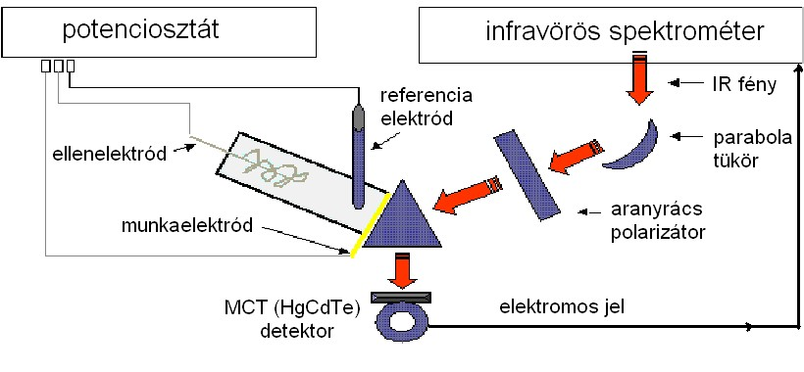

13.18. ábra

A potenciosztáttal beállítják a megfelelő munka potenciált. A mérendő minta a vékony munkaelektród felületén adszorbeálódik. A reflexiós elemre beeső fényt polarizálják, mert ez jelentősen javítja jel-zaj viszonyt. A belső reflexió a munkaelektród-IRE felületen következik be.
Az aranyrács polarizátor több tízezer egymással párhuzamos, néhány száz nm vastag aranyszálból áll, amelyek sűrűsége kb. 2000 szál/mm. Azaz a rácsállandó 0,5 μm körüli érték, jóval kisebb, mint az infravörös fény hullámhossza. Ez a rács csak a réssel párhuzamosan polarizált fényösszetevőt engedi át. A fény többi összetevője visszaverődik róla.
Példaként polikristályos arany elektródon adszorbeált cianid ion infravörös színképét mutatjuk be az elektródpotenciál függvényében (13.19. ábra). Az elektródpotenciál –1,0 V-tól (a) 0,1 voltonként –0,2 V-ig változik (i), a referencia potenciál –1,2 V. Az infravörös színkép normalizált SNIFTIRS. Figyeljük meg a 2150 cm⁻¹–es cianidsáv változását! A cianid koncentráció a potenciál abszolút értékének növekedésével nő a munkaelektródon.

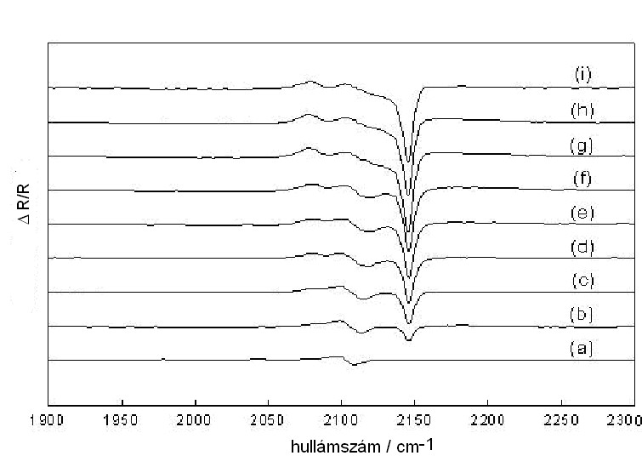
13.19. ábra

13.7. Infravörös reflexiós-abszorpciós spektroszkópia

Szokásos nevei: RAIR (reflection-absorption infrared spectroscopy) vagy IRAS, sőt IRRAS (infrared reflection-absorption spectroscopy).

Valamely adszorbátum borította adszorbens (szubsztrátum) infravörös reflexiós-abszorpciós színképe függ
- a beeső infravörös fény beesési szögétől és polarizációs állapotától,
- szubsztrátum és az adszorbátum optikai állandóitól.

A reflexió során fellépő fáziseltolódás (a fázisszög változása) lehet
- párhuzamos a reflektáló síkkal (δ_{p})
- merőleges a reflektáló síkra (δ_{s})

Példánk egy fémfelület: a fázissszögek eltolódása a beesési szög függvényében (13.20. ábra).
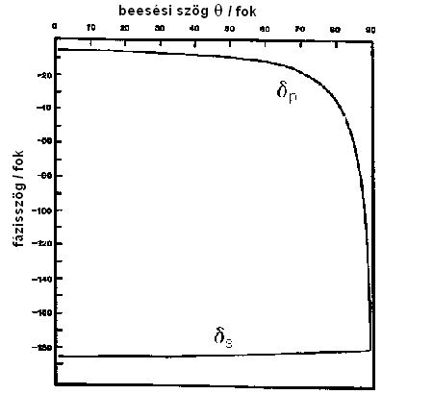
13.20. ábra

A súrlódó beeséshez közel (θ≈90º ) van abszorpció, a legnagyobb abszorpció nagy beesési szögeknél van, de nem a súrlódó beesésnél. A komplex törésmutató (13.1. és 13.2 egyenletek) segítségével kifejezhető a komplex reflektancia a három egymás feletti rétegre (pl. levegő és két szilárd réteg). Jelölje v=p,s a fázisszög beesési síkkal párhuzamos (p), illetve arra merőleges (s) irányát. A számindexek az adott rétegre vonatkoznak (13.21. ábra).
A három réteg együttes reflektivitása:

${\hat{r}}_{v\text{123}}=\frac{{\hat{r}}_{v\text{12}}+{\hat{r}}_{v\text{23}}\text{exp}(2jβ)}{1+{\hat{r}}_{v\text{12}}{\hat{r}}_{v\text{23}}\text{exp}\left(2jβ\right)}$ (13.10)

ahol

$β=\frac{2πd}{λ}\text{cos}θ_{3}$ (13.11)
Az egyes felületek (1,2 és 2,3 fázishatárok) rész reflektivitása (i=1,2, j=2,3):

${\hat{r}}_{\text{pij}}=\frac{{\hat{n}}_{j}\text{cos}θ_{i}−{\hat{n}}_{i}\text{cos}θ_{j}}{{\hat{n}}_{j}\text{cos}θ_{i}+{\hat{n}}_{i}\text{cos}θ_{j}}\begin{matrix} & {\hat{r}}_{\text{sij}}=\frac{{\hat{n}}_{i}\text{cos}θ_{i}−{\hat{n}}_{j}\text{cos}θ_{j}}{{\hat{n}}_{i}\text{cos}θ_{i}+{\hat{n}}_{j}\text{cos}θ_{j}}\end{matrix}$
(13.12)

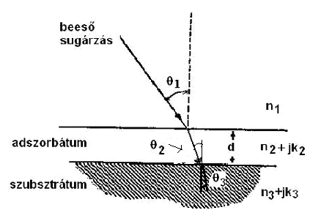

13.21 ábra

A θ szögek jelentése: θ₁ a beesési szög az 1. rétegből (általában levegő), θ₂ törési szög a 2. rétegben (megegyezik a 2,3 határon a beesési szöggel), θ₃ a törési szög a 3. rétegben.

A reflektált intenzitás

$I_{v}^{\text{ref}}={\left|{\hat{r}}_{v\text{123}}\right|}^{2}I_{v}^{\text{inc}}=R_{v}^{d}I_{v}^{\text{inc}}$ (13.13)

ahol $I_{ν}^{\text{inc}}$ a beeső fény intenzitása, $R_{ν}^{d}$ a d vastagságú adszorbátumot tartalmazó háromfázisú rendszer reflektanciája. Az abszorpciós faktor

(13.14)

A nulla felső index az adszorbátum nélküli rendszer reflexiójára utal.
A 13.22. ábrán tiszta fémfelületen 10 Å vastag rétegben acetont adszorbeáltattak. Az ábrán az aceton spektrumából 1777 cm⁻¹-nél megjelenő C=O vegyértékrezgésének környéke látható. A párhuzamosan polarizált fény abszorpciós faktora (A_{p}) közel 10⁵-szerese a merőlegesen polarizálténak (A_{s}).
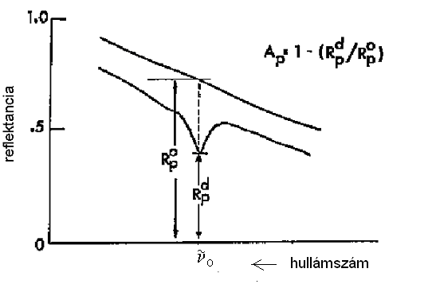
13.22. ábra

Jól megfigyelhető A_{p} növekedése a beesési szög növekedésével, maximuma θ₁=88º –nál van (13.23 ábra). A_{s} minimális értékű, és gyakorlatilag független a beesési szögtől.

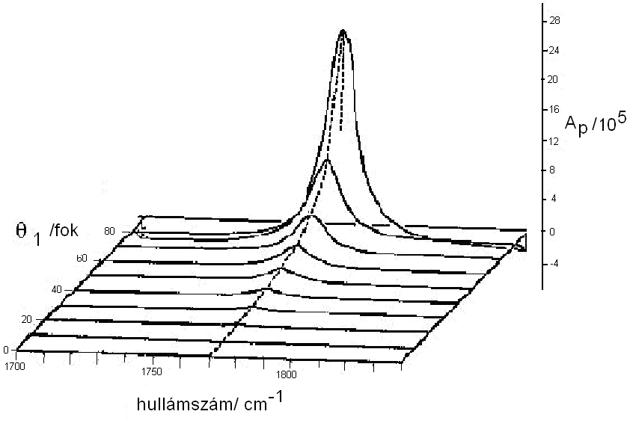
13.23. ábra

Ha a tiszta adszorbátum IR színképéhez képest sáveltolódást észlelünk, ez az adszorbátum és a szubsztrátum kölcsönhatásának következménye.

A párhuzamosan polarizált fény abszorpciós faktorának rétegvastagság függéséről a 13.24. ábra tájékoztat.

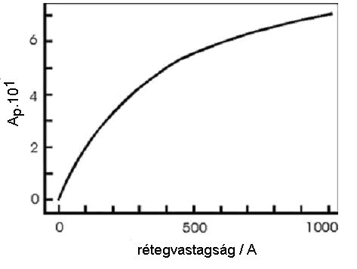
13.24. ábra

13.8. Polarizáció modulálásos infravörös spektroszkópia

Szokásos jelölése PM-FTIR (polarisation-modulation Fourier transform infrared spectroscopy).
Gyakran probléma a RAIR módszer alkalmazása során, hogy a jel-zaj viszony nem túl jó. Problémák jelentkeznek:
- a tiszta szubsztrátum szükséges referenciának, de nehéz megfelelően tiszta felületet előállítani,
- nem lehet a minta és a szubsztrátum színképét párhuzamosan mérni.

A polarizáció modulálásának technikája

- Célszerű egy nagyon vékony, vákuum gőzöléssel készült aranyréteggel elválasztani az adszorbátumot a nem kívánatos szubsztrátumtól.
- Modulálják a polarizált fényt (a polarizáció síkját).
- Modulálható a fény intenzitása is, ez a kettős moduláció technikája.
4. Aranyrács polarizátort alkalmaznak (l. 13.5. pont).

A fotoelaszticitás lényege, hogy vannak olyan szilárd, a fényt áteresztő anyagok, amelyek nyomás vagy húzás hatására kettőstörők lesznek. (12.1.5. pont) Ilyen pl. az ömlesztett kvarc. Ebből is készülnek a fotoelasztikus modulátorok. Az ömlesztett kvarcból készült rúd természetes frekvenciájával rezeg (pl. 50 kHz-cel). Ezt a rezgést egy piezoelektromos kvarc jeladó tartja fenn.
Természetesen a teljes rendszerhez demodulátor is tartozik.
Itt különösen fontos a jó jel-zaj viszony. A detektort hűteni kell, hogy ne az ő zaja legyen a meghatározó.
A technika rendkívül szelektív, és pg nagyságrendű minták is mérhetők vele. A 13.25 ábrán PM-FTIR mérőrendszer vázlata látható.

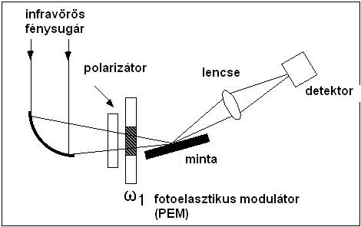

13.25. ábra

A 13.26. ábrán egy PM-FTIR spektrométer felépítési sémája látható. A monokromátorból érkező fény kétszer szóródik a mintáról, azt a germánium prizma biztosítja.

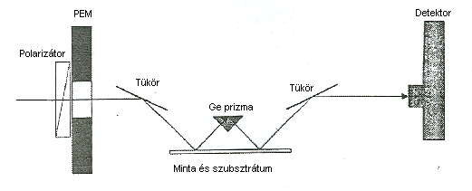
13.26.ábra

Példánk egy tiofenol származék monomolekuláris rétegének PM-FTIR spektruma. Az adszorbátum spektrumát vákuumgőzölt aranyrétegen mérték, 2 cm⁻¹ felbontással, 1000 ismétlést akkumulálva, 40 kHz-es PEM órajel frekvenciával. A teljes mérési idő 17 perc volt.
A nyers felvétel a 13.27. ábrán látható, a transzformált és normált színképet a 13.28. ábra mutatja be. Jól megfigyelhető, hogy a Kubelka-Munk transzformáció (13.2 pont) után teljesen jó minőségű színképet kaptunk egy monomolekuláris rétegről. Természetesen a színkép kissé zajos, de ha figyelembe vesszük a rétegvastagságot és az ennek megfelelő abszorbancia nagyságrendjét (10⁻⁴ !), akkor ez igen jó minőségű mérés, hiszen 10⁻⁵ nagyságrendű abszorbanciaváltozások is jól felismerhetők. Gondoljunk arra, hogy normál infravörös színképeknél az abszorbancia 0,1-1,0 nagyságrendben van (bár az újabb spektrométerekkel 10⁴ abszorbancia értéket is mérhetünk).

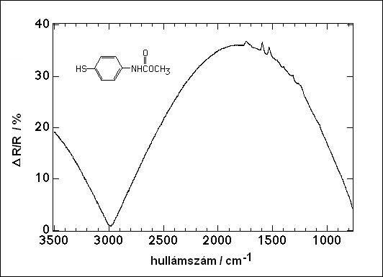

13.27. ábra

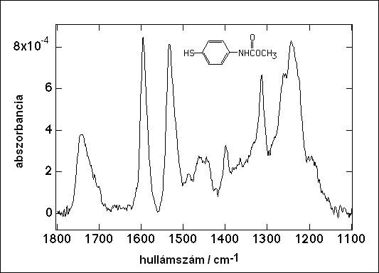

13.28. ábra

13.9. Felületerősített Raman spektroszkópia

Nevének elfogadott rövidítése SERS (surface enhanced Raman spectroscopy).

Az effektus. Azt tapasztalták, hogy piridint adszorbeáltatva érdes felületű ezüst elektródra rendkívül intenzív Raman szórást észlelhető. Hasonlóan intenzív Raman szórás figyelhető meg, ha molekulákat adszorbeáltattak ezüst kolloidon. A felületi érdességnek nagyon finomnak kell lennie. Az elérhető erősítés a normális Raman szóráshoz képes 10⁶–szoros is lehet. Ugyanakkor nem minden Raman sáv intenzitása nő, hanem csak egyeseké.

Elmélet. Kétféle magyarázata van a jelenségnek.
Az egyik elmélet felületi plazmon rezonanciával (surface plasmon resonance, SPR) magyarázza az effektust. A fém felületén felületi plazmonok vannak. Ezek a felületi töltéseknek az elektromos erőtér okozta oszcillációjának kvantumai. A beeső fény elektromos tere gerjeszteni tudja a plazmonokat, más néven a plazma rezonanciákat a felületen. Ha ezek létrejöttek, nem tudnak egykönnyen sugárzással relaxálódni, és ezáltal a felület kiálló részei („csúcsok”) és ezáltal a felületen levő adszorbeált részecskék polarizálódnak. Így az elektromos tér a részecskéken belül megerősödik, jóval intenzívebb lesz, mint a gerjesztő fény elektromos tere.

A töltés (elektron) átugrás (charge transfer, CT) elmélete szerint az adszorbátum és a fém közötti erős elektromos kölcsönhatások az átmeneti polarizálhatóságot (8.7. egyenlet) módosítják. Ezáltal elektron átmenet következhet be a fémről az adszorbátumra. A legvalószínűbb egy egy-elektron átmenet a fém Fermi szintjéről (9.2.1.pont) vagy ennél mélyebb energiaszintjéről az adszorbátum legalsó betöltetlen (LUMO) molekulapályájára. Az ilyen átmenet jelentősen növeli a polarizálhatóságot, és így a sávintenzitást is. Elektródok helyett az effektus észlelhető ezüst és arany kolloidokon adszorbeált molekulák esetében, sőt litografikus rácsokon is.

A CT átmenetek gyakoriak az elektrongerjesztési színképekben. Ezekre is nagy intenzitás jellemző. Ilyen található például a nitro-benzol spektrumában 264 nm-nél.

A felületerősítés nem egyformán hat minden átmenetre, így a klasszikus Raman színképhez képest jelentős relatív sávintenzitás változások áll(hat)nak elő.
A hatás vázlatosan a 13.29. ábrán látható. A felület egy kis része van kinagyítva az adszorbeált részecskékkel együtt.

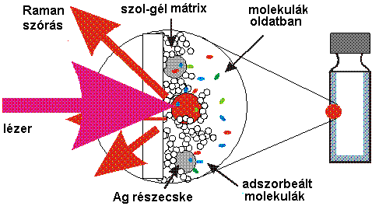

13.29. ábra

A 13.30. ábra különböző koncentrációjú PABA (p-amino-benzoesav) oldatok SERS színképe.

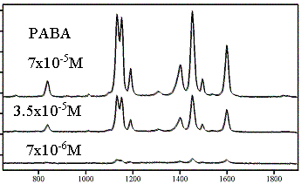
hullámszám / cm⁻¹

13.30. ábra

A 13.31. ábrán számos aromás karbonsav ezüst kolloidban mért SERS színképe látható. A kis koncentráció ellenére jól értékelhető spektrumokat kapunk.
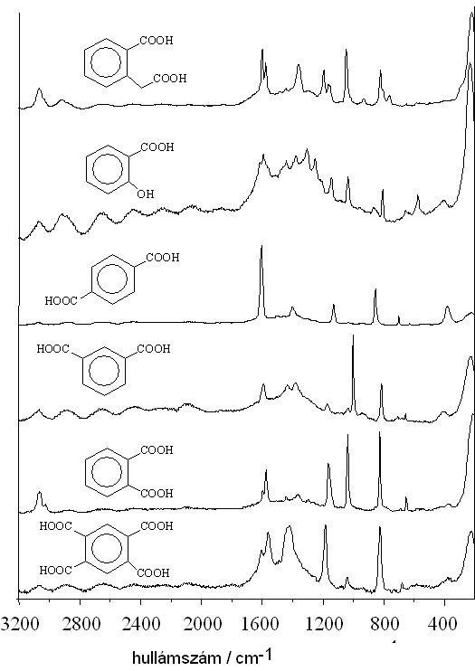

13.31 ábra

Nagyon érdekes továbbfejlesztése a SERS-nek reguláris felületi rácsozat alkalmazása elektród felület vagy ezüst kolloid helyett. A reguláris felületeket elektronsugár-litográfiával készítik. A rácsállandók nagysága 400 – 600 nm, a rovátkák 20 nm szélesek és 100 nm mélyek. A felületet 40 nm vastag vákuum gőzölt ezüstréteg borítja. A 13.32. ábra 600 nm-es rácsállandójú felületet mutat be.

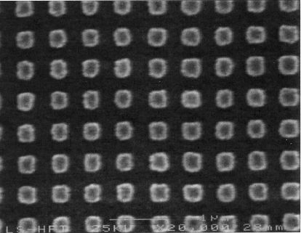

13.32. ábra

A 13.33. ábrán a tiofenol színkép intenzitásának a litografikus rács rácsállandójától való függését láthatjuk.

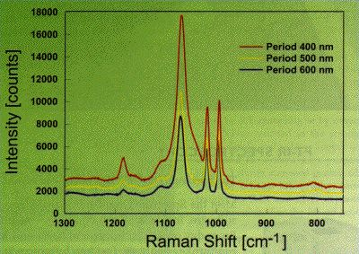

13.33. ábra

13.10. Felületerősített rezonancia Raman spektroszkópia

Surface enhanced resonance Raman spectroscopy: SERRS.

A rezonancia Raman spektroszkópiával a 12.2.6. pontban foglakoztunk. Ha a SERS gerjesztő lézer frekvenciája egybeesik valamilyen elektronátmenet hullámhosszával, akkor beszélünk SERRS-ről.

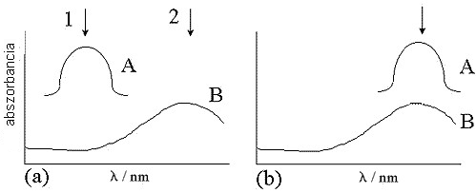

13.34. ábra

A 13.34. ábrán a SERRS lehetséges elrendezései láthatók. A: molekuláris abszorbancia, B: plazmon abszorbancia. Az a. ábrán a kétféle abszorbancia nem esik egybe, a maximális abszorbanciákat az 1. illetve 2. számok jelölik. A b. ábrán a két maximum egybeesik.
Az a1. ábra szerinti esetben a gerjesztő fény az adszorbeált molekula kromoforját gerjeszti, ez részben depolarizálja a beeső fényt, így csökkenti, de nem szünteti meg a jelnek az adszorbátumnak felületi orientációjától való függését. Ezért a módszer kevéssé érzékeny a kísérleti körülményekre. Ezért ideális az attomol nagyságrendű koncentrációk mérésére.
Az a2. szerinti gerjesztés a plazmonokkal rezonál, ezt gyakran SE(R)RS-ként jelölik. Az így kapott információ elsősorban a molekula orientációjára ad felvilágosítást. Mindkét esetben észlelhető jelentős intenzitás növekedés.
A b. eset az a1. esetre hasonlít, de a kétféle abszorpciós maximum egybeesik. Ilyenkor azonban a Raman szórás intenzitásának növekedése még sokkal nagyobb, mint az a1. esetben.

Példaként a rodamin 6G SERRS spektrumát láthatjuk: 13.35. ábra.

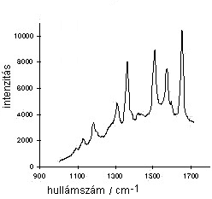
13.35. ábra
A következő, 13.36. ábrán a SERRS koncentráció mérési teljesítményét mérhetjük le. Természetesen az ilyen jellegű koncentrációmérésekhez az edényzet rendkívül nagyfokú tisztasága szükséges.
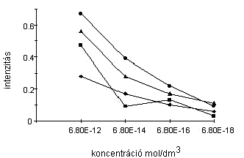

13.36. ábra

A rodamin 6G SERRS színképének koncentrációfüggését láthatjuk különböző hullámszám értékeknél: , 612; , 1510; , 1578; , 1650 cm⁻¹. A SERRS érzékenysége ezeknek az eredményeknek az alapján megközelíti a fluoreszcenciás mérések érzékenységét.

13.11. Ultraibolya Raman és rezonancia Raman spektroszkópia (UVRR)
Raman színképeket az elektronátmenetek tartományában is lehet gerjeszteni (12.2.6. pont). Itt a cél a mérés érzékenységének, azaz a sávintenzitásnak a növelése, ezért mind szerkezetkutatási, mind analitikai kémiai célokra alkalmas mind a klasszikus, mind a rezonancia UV-Raman spektroszkópia. Az utóbbi a módszer az UV tartományban gerjesztett Raman spektroszkópia továbbfejlesztése, további érzékenyítése. Noha nem a rezgési spektroszkópia tartományban jelentkezik ez az effektus, gyakorlati alkalmazásai fontosak.
A spektumok gerjesztése lézerekkel történik, ezek lehetnek a szokásos UV tartományban működő lézerek (pl. az Nd:YAG lézer felhangja, 256 nm), de excimer lézerek is (pl. XeCl). Ennek megfelelően a spektrumot a UV tartományban detektálják. A 13.37. ábrán az UV Raman egyik biológiai alkalmazását mutatjuk be, az emberi csontoknak a korral való változását, azaz a csont UV-Raman spektrumának alkalmazását emberek korának meghatározására.

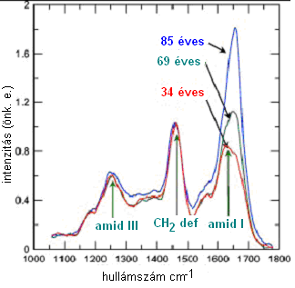
13.37. ábra
A 13.38. ábra a rezonancia Raman spektroszkópia érzékenységét mutatja be. 5 μM metanolban oldott pirén volt a minta. A felső száloptikával készült, az alsó klasszikus optikával. Jól látható a száloptikás módszer előnye.
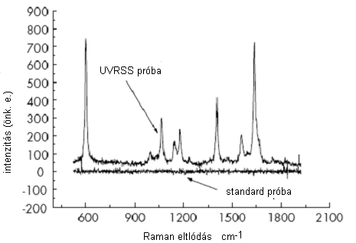
13.38. ábra
A következő. 13.39. ábra vékonyréteg lemezen (TLC) készült UV-RRS spektrumokat mutat be. Az alsó ábrák 457,9 nm, a felső ábrák 514,5 nm gerjesztő hullámhosszal készültek. A lemezekre 40 μL mintát vittek fel, a 25 mg/dm³ koncentrációjú metanolos oldatból.
13.39. ábra, Raman sávok /cm⁻¹
Az ábrák jól mutatják ennek a módszer nagyon nagy érzékenységét.
13.12. Felületerősített infravörös spektroszkópia
Surface enhanced infrared absorption spectroscopy: SEIRA.
A molekulák infravörös tartománybeli abszorpciója erősödik Ag, Au, Cu és In filmeken. Ezek a vékony fémrétegek tulajdonképpen kis fémszigetekből állnak. Ezeken lokalizált plazmonok helyezkednek el. Az infravörös fény is plazmon rezonanciát hoz létre. Ezáltal a szigeteken az elektromos tér megerősödik. Az eredmény megnövekedett infravörös fényabszorpció. A modellt a 13.40. ábra magyarázza.

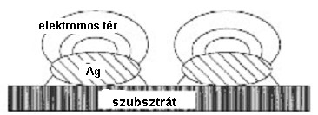

13.40. ábra

Ezt a módszert kombinálják ATR-rel, külső reflexióval és áteresztéssel is.
Nagyon alkalmas in-situ mérésekre. A mérések kétféle módon is kivitelezhetők: az adszorbátum lehet a fémréteg alatt és fölött is.

A példa változó mennyiségű antrakinon SEIRA színképe KRS5 ATR lapon. A 3.41. ábrán a: 375 ng/cm² antrakinon Ag kolloid nélkül
b: 375 ng/cm² antrakinon 14 mm vastag Ag kolloidban,
c: 125 ng/cm² antrakinon 14 mm vastag Ag kolloidban,
d: 50 ng/cm² antrakinon 14 mm vastag Ag kolloidban.

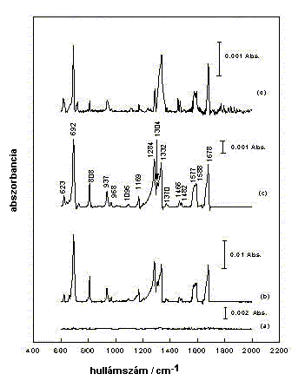
13.41. ábra

Az ábra alapján belátható, hogy az ezüst kolloid lényegesen megnöveli az infravörös színkép intenzitását, bár ez a növelés szemben a SERS erősítésével csak néhány százszoros.

13.13. Összegfrekvencia generálás

Szokásos jelölése: SFG: sum frequency generation. Ez szintén felületerősítéses módszer. Nem-lineáris jelenség, amely a másodrendű nem-lineáris elektromos szuszceptibilitáson alapul (a sorbafejtés másodrendű tagja).
A másodrendű elektromos szuszceptibilitás eltűnik, ha a közeg centroszimmetrikus. Ezért az SFG jel az anyagok többségében tiltott. Így tiltott gázokban, folyadékban, amorf szilárd anyagokban, izotróp kristályokban.
Ha a centrális szimmetriát valamilyen jelenség feloldja, akkor a jelenség észlelhető. Ilyen mindenek előtt a határfelületek esete.

A jelenség kiváltásához két lézerre van szükség:

- egy látható tartománybeli, a mérés folyamán rögzített frekvenciájú impulzuslézerre,
- egy széles tartományban hangolható infravörös impulzuslézerre.

A mérés folyamán a két lézer frekvenciája összeadódik (fontos a fázisillesztés l2.2.3.):

${\tilde{ν}}_{\text{SF}}={\tilde{ν}}_{\text{VIS}}+{\tilde{ν}}_{\text{IR}}$ (13.15)

A mérés vázlata a 13.42. ábrán látható.

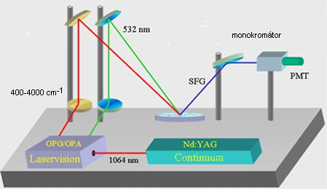

13.42. ábra

Az SFG spektrométer fényforrása a közeli infravörös fénnyel gerjesztett Raman színképek fényforrása: az Nd:YAG lézer 1064 nm-es hullámhossza. Ebben az esetben a lézer nagyteljesítményű, és ps-os vagy fs-os nagyságrendű impulzusokat ad. A lézer fénye egy optikai parametrikus generátorba és erősítőbe (OPG/OPA) kerül. Itt egyrészt frekvencia kettőző kristállyal 532 nm-es látható zöld fényt állítanak elő, másrészt szélessávú infravörös fényt. Ez utóbbit olymódon képezik, hogy egy sorozat nem-lineáris kristállyal különböző frekvenciájú fényeket állítanak elő, amelyek frekvenciakülönbségeit keverik. Az összegfrekvenciát úgy állítják elő, hogy a kétféle fényt a vizsgálandó felületre bocsátják egymástól kissé eltérő 45º körüli beesési szöggel a fázisillesztés miatt (12.2.3. pont). A szórt fény monokromátoron át fotoelektronsokszorozóba (PMT) jut. Egy másik lehetőség, hogy az infravörös fényt hangolják. Ekkor nincs szükség monokromátorra. Az SFG színkép az észlelt jel intenzitása az infravörös fény hullámszámának függvényében.
A folyamat során az infravörös fény modulálja a felületi réteg polarizálhatóságát. A látható fény ezen szóródik. Az effektus erősödik, ha az infravörös fény csatolódik valamilyen ramanaktív rezgési móddal.
Az SFG jel alapján információt kapunk az egyes atomcsoportok relatív felületi orientációjáról, és a molekula abszolút orientációjáról a felületen. A módszer nagymértékben felület specifikus és monomolekuláris réteg vizsgálatára alkalmas technika. Ezért nagyon jól alkalmazható adszorbeált molekulák orientációjának vizsgálatára, katalitikus folyamatok részfolyamatainak felderítésére. Ugyancsak alkalmas a módszer polimerek, biológiai minták felületének vizsgálatára.
Példánk az ω-4-(nitroanilino)-dodekán-tiol SFG színképe ezüst rétegen (13.43. ábra). Az 1610 cm⁻¹-es sáv NH deformációs (βNH), az 1340 cm⁻¹-es sáv NO vegyértékrezgés (νNO).

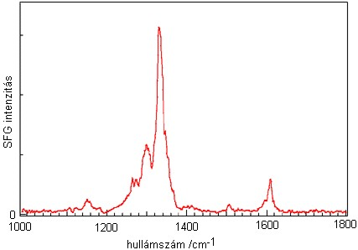

13.43. ábra

A 13.44. ábra egy vízre rétegezett foszfolipid réteg SFG spektrumának részlete. A burkológörbe 5 sávot rejt: szimmetrikus és aszimmetrikus CH₂ és CH₃ rezgési módok sávjait, és egy Fermi rezonanciát. Az IR lézer pulzus sávszélessége lehetővé teszi az öt sáv külön-külön mérését. A szürke görbe a mérési adatsor, a fekete az átlag, a piros görbék a sávfelbontás eredményei. A 2980 cm⁻¹ –es sáv negatív iránya azt mutatja, hogy fázisa a többi rezgési módéval ellentétes.

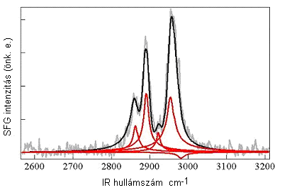

13.44. ábra

